常见故障排除

## 1 小车无反应

答：1. 请使用电量充足的电池供电并把电机驱动板的开关拨到ON。

1. 请检查接线是否正确。

注意：控制板出厂前并没有烧录小车的相关程序，实现功能需要自己上传相应的程序。

## 2 电脑识别不了USB端口

答：1.是否已经安装了开发板驱动程序,没有请参考课程文档：6. Install Arduino IDE and Driver

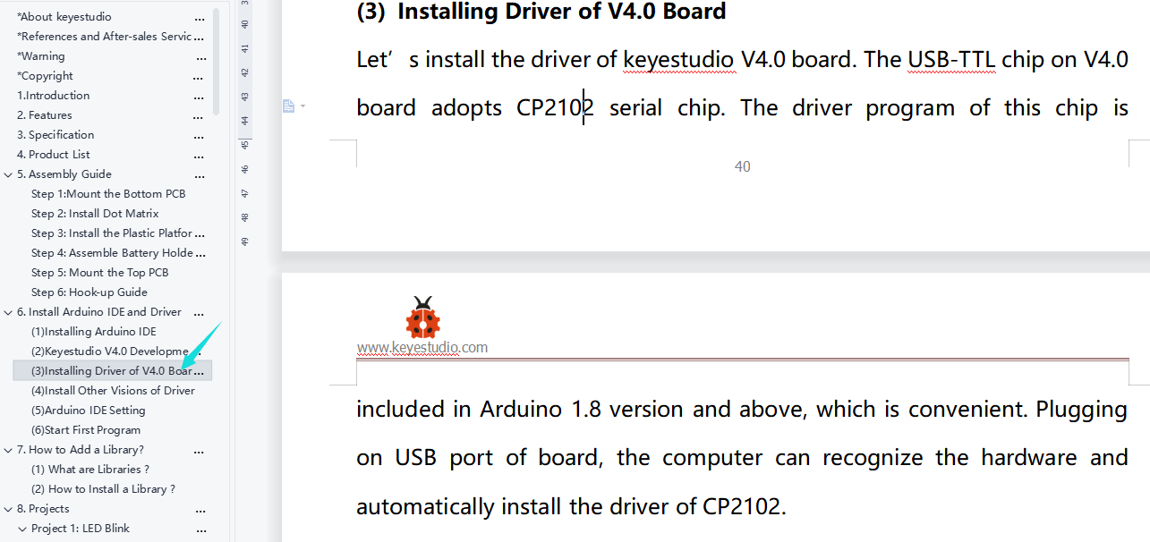

2.请检查USB线是否良好。

## 3 程序编译出错

答：1.是否已经添加库文件？添加方式请参考课程资料：**7. How to Add Libraries?**

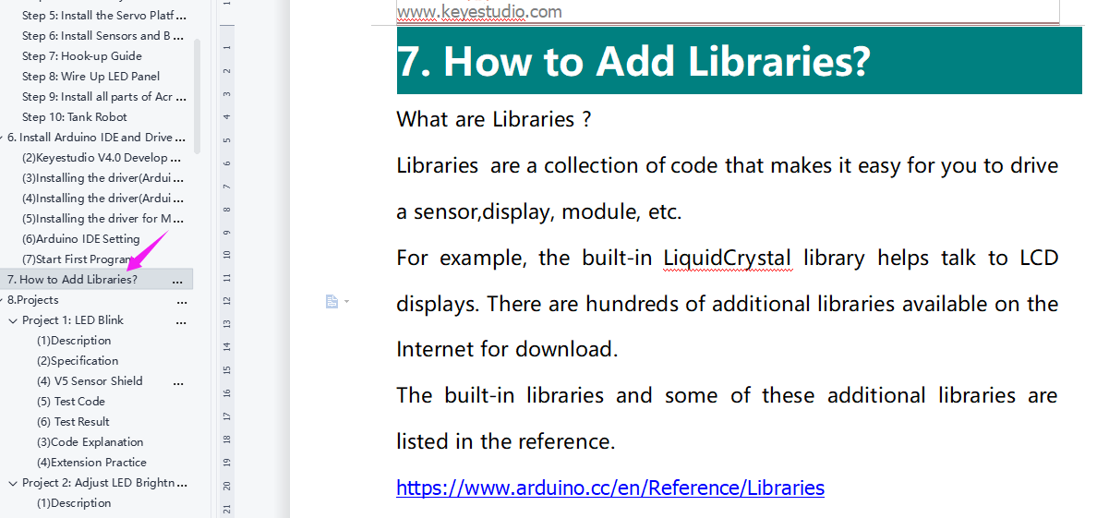

If you have Arduino IDE 2.0, please refer to the following methods to add library files：

Click Sketch---->Include Library—>Add.ZIP Library，then Then navigate to the library file you downloaded and click "open."(File compressed to ZIP format)

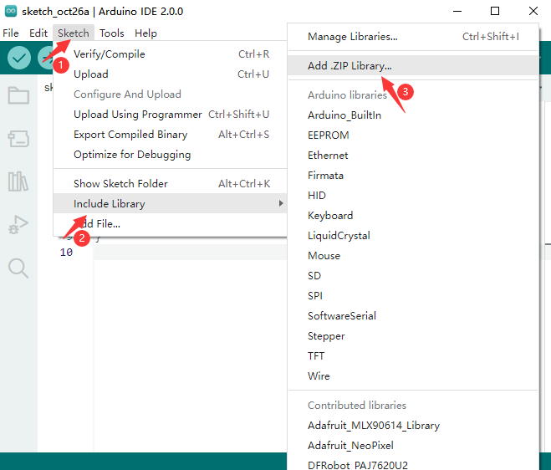

## 4 程序上传不了

答：1.上传程序前要把蓝牙模块拔掉，否则无法上传，上传完成再插上即可；

2.选对开发板和端口：，开发板对应的端口可在电脑的设备管理器上查看

## 5 舵机发烫或剧烈抖动

答：1.安装时需要先把舵机复位到90度再进行安装，避免舵机执行例程程序时发生堵转而发烫烧毁舵机，具体操作参考安装步骤中的舵机安装。

## 6 APP无法连接蓝牙和连接蓝牙时没反应

答：1.安卓系统手机APP连接蓝牙时需要打开手机的定位。

2.APP控制坦克小车没反应时：确保已经上传了APP控制的功能程序，课程中都有每一个传感器的单独使用的课程，当您发现某一传感器无反应时可参考课程对传感器进行测试；比如当使用APP控制坦克小车无反应时，参考**Project 14: Bluetooth Control Robot**对蓝牙模块进行测试看蓝牙模块接收数据是否正常；

## 7 上传电机测试程序小车有一边车轮时

答：（1）看一下电机的驱动板型号，不要下错资料，用错资料会有这种情况，上传第八课程序可测试电机的好坏

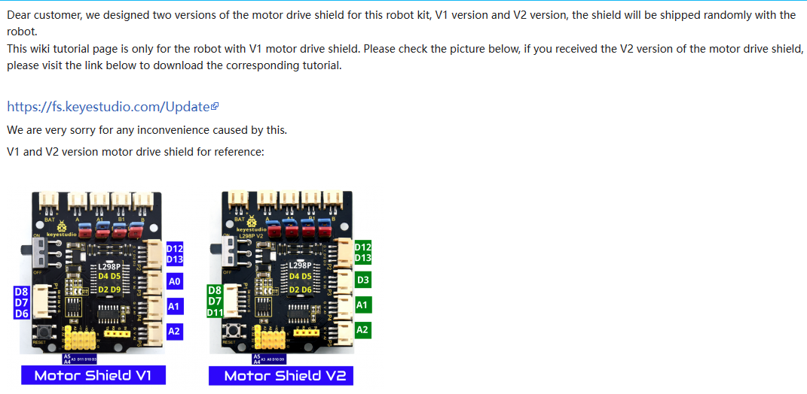

1. 电机驱动板的跳帽不能插反

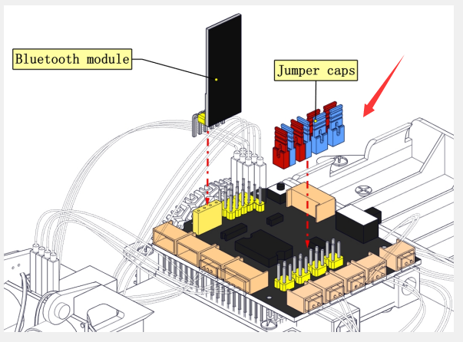

## 8 点阵不亮时

答：（1）检查接是否正确，参考第九课程测试

